# Upute za korištenje digitalne tehnologije

## PhyPhox

Mjerne podatke koje ste prikupili u aplikaciji PhyPhox prebacite na računalo tako da u izborniku u gornjem desnom kutu aplikacije odaberete ***Export Data***, format ***Excel*** i zatim ih pošaljete na svoj email (drive ili bilo koju platformu kojoj možete pristupiti na računalu). Ulogirajte se na izabranu platformu na računalu, skinite poslane podatke na računalo i otvorite ih u Excelu.

U toku rada eksperimentalne podatke koje ste snimili uvijek možete spremiti tako da u izborniku odaberete***Save experiment state****.* Oni će vam tada ostati vidljivi na početnoj stanici aplikacije u slučaju da iz njih izađete prije nego što ih prebacite na računalo.

## Excel

### Crtanje grafa

Najprije je potrebno odabrati podatke koje želite prikazati na grafu ($a-t$). Označite cijeli stupac u kojem je ispisano vrijeme tako da kliknete na slovo tog stupca. Da biste označili drugi stupac koji želite prikazati na grafu(akceleracija), a da prvi stupac i dalje ostane označen, pri označavanju novog stupca potrebno je držati tipku **CTRL**. (Podaci koji su označeni prvi biti će $x$-os grafa, a drugi $y$-os grafa).

Slika na kojoj se prikazuje stol

Opis je automatski generiran

Za crtanje grafa u alatnoj traci izaberite ***Umetanje (Insert)***, među ponuđenim grafikonima izaberite ***Raspršene (Scatter)*** grafove i odaberite ***Raspršeni s izglađenim crtama (Scatter with Smooth Lines)****.*

Slika na kojoj se prikazuje stol

Opis je automatski generiran

### Određivanje srednje vrijednosti i standardne pogreške

S grafa odredite u kojem je vremenskom intervalu akceleracija približno konstantna. Kada kursor miša stavite na neku točku na grafu pojaviti će vam se koordinate te točke.

Slika na kojoj se prikazuje stol

Opis je automatski generiran

Srednju vrijednost možete izračunati pomoću funkcije **AVERAGE**. U ćeliju u kojoj želite računati upišite =AVERAGE( .Zatim označite niz ćelija za koje želite računati srednju vrijednost, zatvorite zagradu i pritisnite Enter.

Slika na kojoj se prikazuje stol

Opis je automatski generiran

Standardnu pogrešku srednje vrijednosti računate pomoći naredbe **=STDEV(niz ćelija)/SQRT(n)**

Gdje je n broj mjernih podataka koje ste uzeli u izračun i možete ga odrediti naredbom **=COUNT(niz ćelija)**.

Slika na kojoj se prikazuje stol

Opis je automatski generiran

Slika na kojoj se prikazuje stol

Opis je automatski generiran

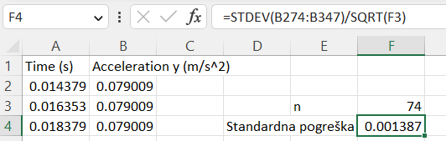

*Napomena: pripazite da svaku naredbu započnete s „=“ jer će bez toga Excel vašu naredbu shvatiti kao običan tekst.*